Aplikacje Internetowe 1

Sprawozdanie – Lab 3 – JS i DOM na przykładzie Todo List

Data laboratorium: 07.11.2021

Autor: Lewicki Maciej

Grupa: 42

Wersja: 2021/2022-lato

# Wprowadzenie

W poniższym sprawozdaniu opisane są laboratoria które polegały na stworzeniu aplikacji internetowej z rodzaju TODO-LIST.

Stworzona przeze mnie strona zawiera dodatkowy CSS umożliwiający zmianę funkcji wyszukiwania przy wyświetlaniu mobilnym.

Dla ekranów poniżej 800px szerokości strona wyświetla jeden pasek wyszukiwania, który filtruje wszystkie kolumny.

Dodatkowo przy niepoprawnym wprowadzeniu danych pojawia się element informujący nas o błędzie walidacji.

# Strona HTML ze wszystkimi elementami

Należy przedstawić HTML ze wszystkimi wymaganymi elementami, tj. pole wyszukiwarki, lista, pole dodawania, przycisk usuwania. 1 punkt.

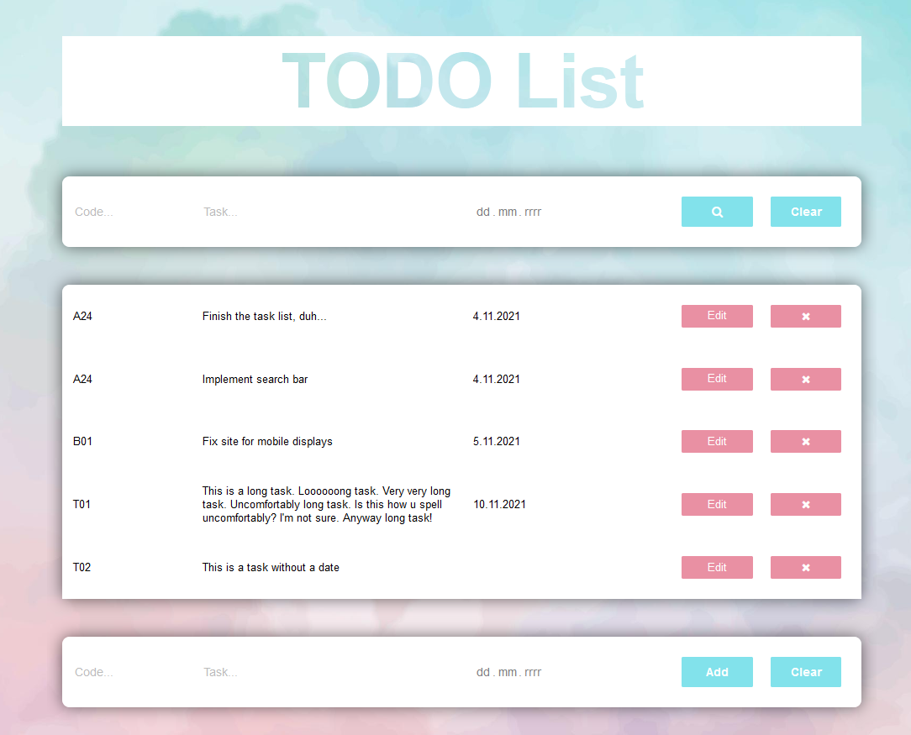

## NAGŁÓWEK:

#### CSS: HTML:

## PASEK WYSZUKIWANIA:

#### CSS: HTML:

## PRZYCISKI SEARCH ORAZ CLEAR SEARCH:

#### CSS: HTML:

## TABELA ZADAŃ:

#### CSS: HTML:

## PRZYCISKI EDIT ORAZ REMOVE:

#### CSS: HTML: (brak – tworzony dynamicznie w JS)

## PASEK DODAWANIA:

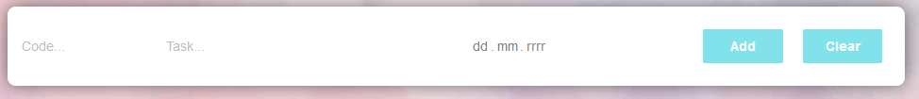

#### CSS: HTML:

## PRZYCISKI ADD ORAZ CLEAR ADD/EDIT:

#### CSS: HTML:

## ALERT:

#### CSS: HTML:

# Wczytywanie i zapisywanie listy z/do Local Storage

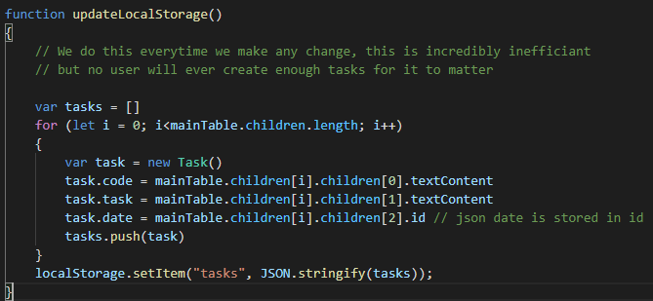Funkcja „updateLocalStorage()” zapisuje wszystkie zadania do Local Storage.

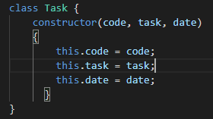Wykorzystuje do tego klasę Task:

Zadania zapisane w klasie Task są następnie dodawane do listy.

Lista jest serializowana za pomocą JSON i dodawana do Local Storage jako jeden element.

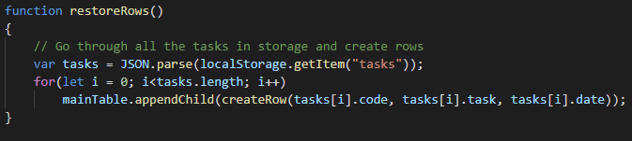Funkcja „restoreRows()” przywraca zadania z Local Storage

Wykorzystuje do tego funkcję „createRow()” która jest opisana w następnym punkcie

# Dodawanie pozycji listy

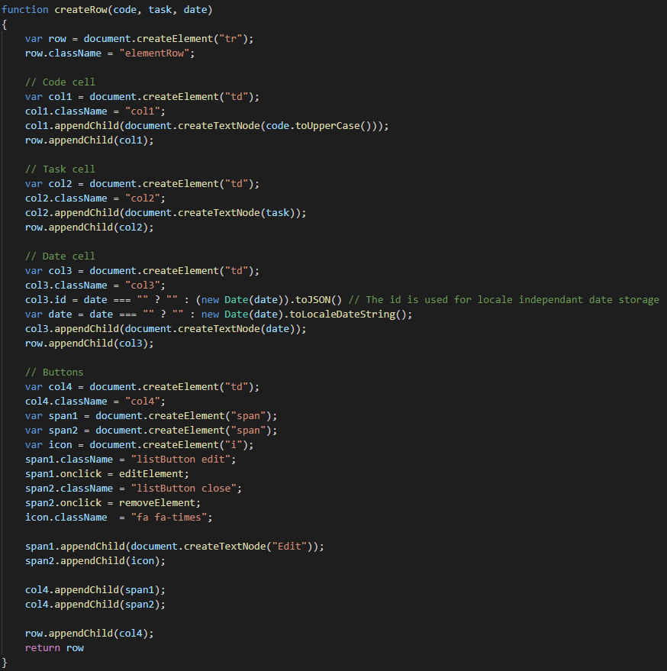Funkcja „createRow()” tworzy elementy DOM wymagane do dodania nowego zadania i wypełnia je danymi podanymi w argumentach.

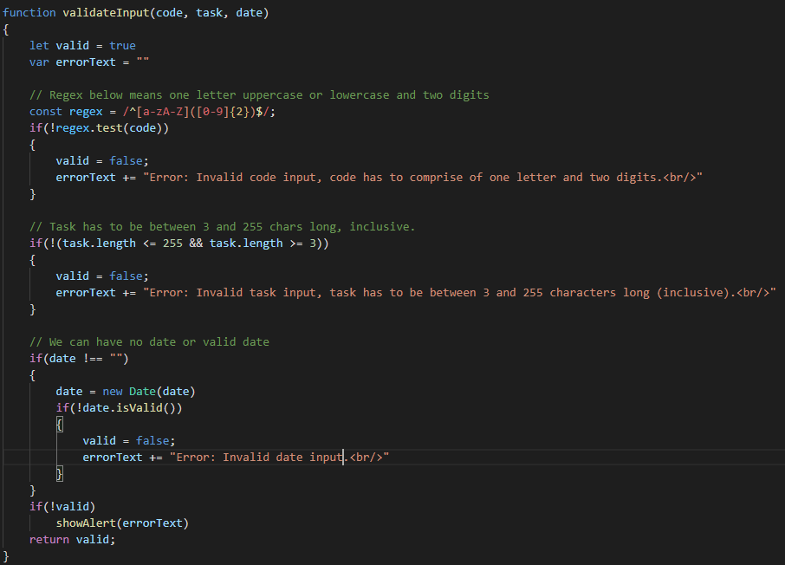Funkcja „validateInput()” przeprowadza walidacje danych przed dodaniem ich do DOM

Wszelkie błędy wynikające z podania niepoprawnych wartość są raportowane do użytkownika za pomocą funkcji „showAlert()”

Do walidacji kodu wykorzystuje RegExp

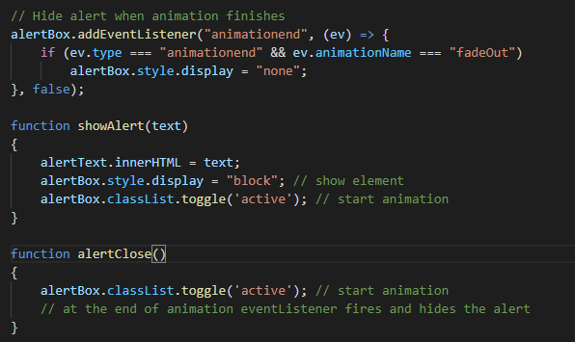Funkcje odpowiedzialne za pokazywanie, chowanie i animacje okienka błędu:

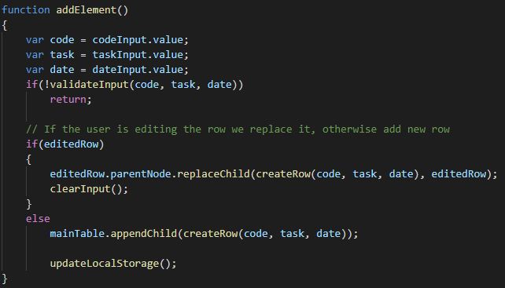Funkcja „addElement()”, wykorzystując powyższe funkcje, dodaje element do listy zadań

W wypadku gdy „validateInput()” zwróci fałsz, funkcja jest przerywana.

„addElement()” obsługuje również edycję elementu. W przypadku gdy element jest edytowany następuje podmiana na nowy element. Z kolei gdy użytkownik nie jest w trakcie edycji funkcja dodaje nowy element na koniec listy. Na koniec Local Storage zostaje uaktualniony najnowszymi danymi z listy.

# Usuwanie pozycji listy

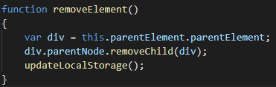Funkcja „removeElement()” usuwa pozycję z DOM oraz uaktualnia Local Storage

# Edycja pozycji listy

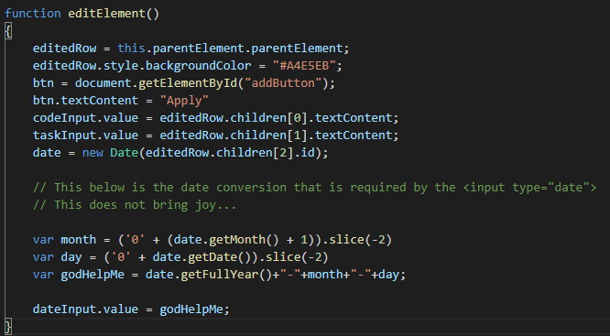Funkcja „editElement()” pozwala użytkownikowi na edycję elementu listy zadań

Funkcja wyróżnia edytowany element za pomocą zmiany koloru, następnie kopiuje dane do „paska dodawania” i zmienia tekst przycisku dodaj z „Add” na „Apply”. Pole „input” typu „date” wymaga konwersji na stringa formatu „yyyy-MM-dd”.

Potwierdzenie edycji obsługiwane jest przez funkcję „addElement()”

# Wyszukiwanie

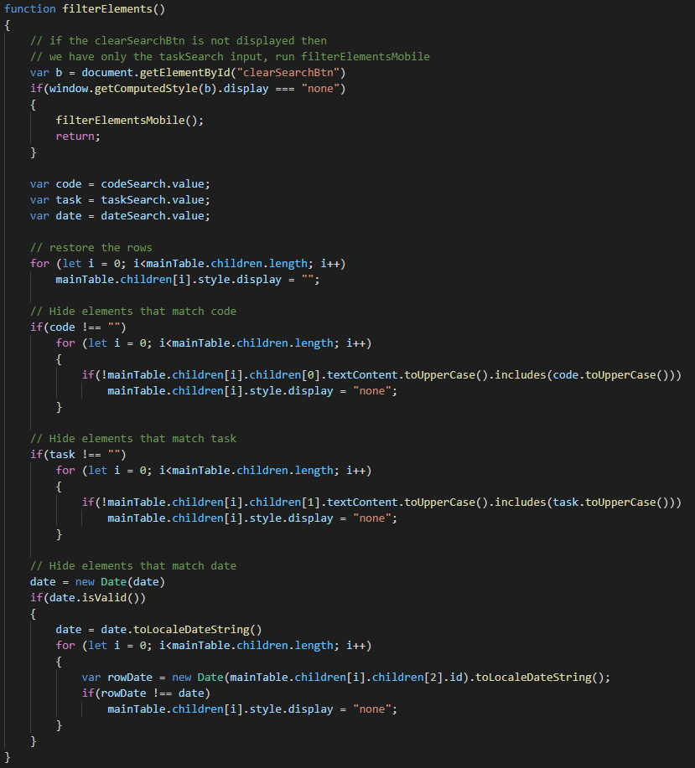Za wyszukiwanie odpowiedzialna jest funkcja „filterElements()” która ukrywa elementy listy nie spełniające kryteriów. Funkcje wyszukiwania nie zwracają uwagi na wielkość liter i wyszukują fragmenty tekstu a nie tylko całe wyrazy.

Na początku sprawdzamy czy element „clearSeachBtn” jest ukryty, jeżeli tak to jesteśmy w trybie wyświetlania mobilnego więc odwołujemy się do funkcji „filterElementsMobile()” która obsługuje pojedyncze pole wyszukiwania.

Następnie przywracamy wszystkie elemnty które mogły być poprzednio schowane i ponownie chowamy elementy które nie spełniają kryteriów oddzielnie dla każdego pola wyszukiwania.

Funkcja jest wywoływana za każdą zmianą w polach wyszukiwania oraz po naciśnięciu przycisku szukaj.

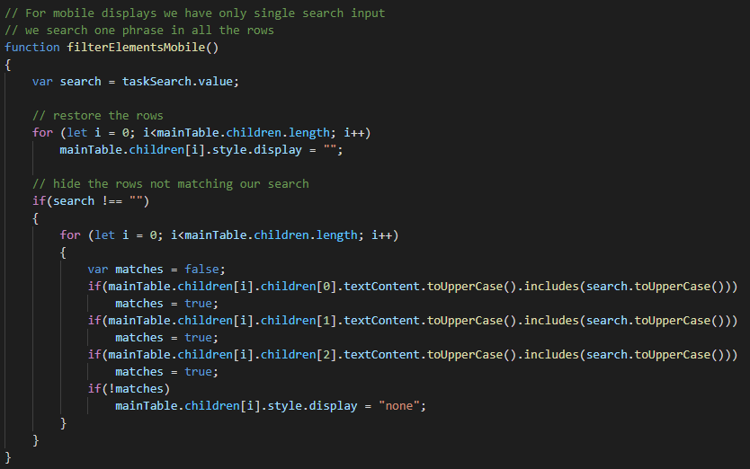Funkcja odpowiedzialna za wyszukiwanie w trybie wyświetlania mobilnego „filterElementsMobile()”

Funkcja analogiczna do „filterElements()” różni się tym, że obsługuje pojedyncze pole wyszukiwania.

# Oznaczanie wyszukiwanej frazy na liście

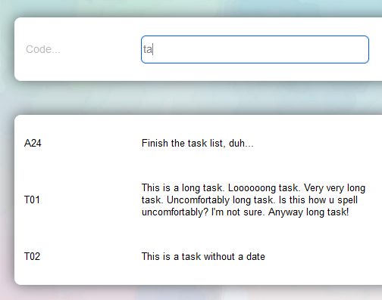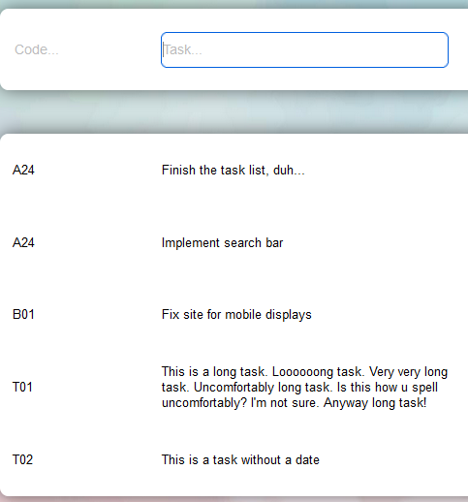Wyszukiwana fraza jest oznaczona poprzez schowanie wszystkich fraz nie spełniających kryteriów.

# Linki i uwagi

Link do strony: <http://www.ai-labo1.ml/todo_list.html>

Uwagi:

#### CSS do wersji mobilnej: